山东岱岳制盐有限公司
分装车间空压机维护保养项目

询比价文件

项目编号：SCB-2024015

山东岱岳制盐有限公司
2024年3月1日

根据生产需要，现就山东岱岳制盐有限公司分装车间空压机维护保养项目进行询比价招标，欢迎有施工能力以及施工经验的单位参与投标。
- 招标项目及标准要求：
1、项目名称：山东岱岳制盐有限公司分装车间空压机维护保养项目。
2、项目地点：山东岱岳制盐有限公司分装车间。
3.1 山东岱岳制盐有限公司分装车间2#、4#空压机维护保养，共计2台，为交钥匙工程；
3.2 2台空压机型号均为BLT-275A/10—380V(IP54)，其中2#空压机已运行2000小时，需进行小保养，4#空压机已运行6000小时，需进行大保养，具体各空压机保养内容如下：
序号 | 项目名称 | 维修内容及要求 | 备注
1 | 2#空压机 | 2#空压机本次已运行时间2000小时需进行小保养，更换1个空滤、2个油滤、2桶高级转子油；
2 | 4#空压机 | 4#空压机本次已运行时间6000小时需要大保养，更换1个空滤、2个油滤、1个油分器、6桶高级转子油、1个回油单向阀；
3.3 空压机设备铭牌如下：
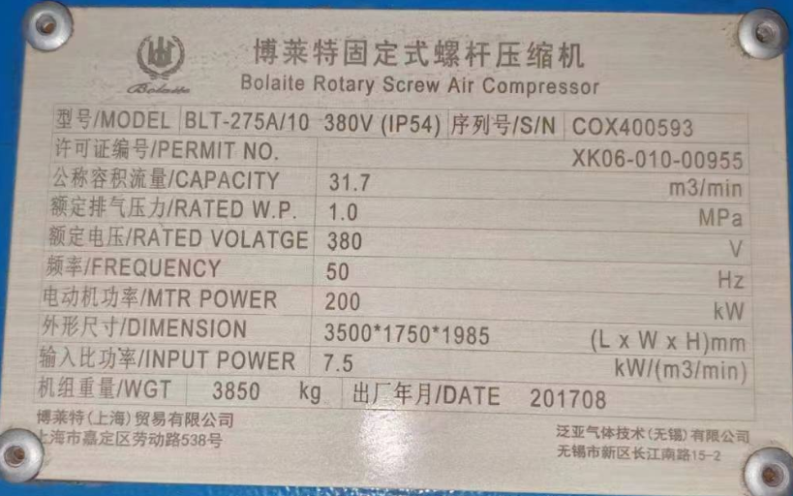
3.5 维护保养所需的所有材料、拆装所需的辅助设备及人工均由投标方负责。
4、费用包含维护保养所需的所有材料、设备拆装、运输、装卸、人工、吊车、安装、调试、检测、保险、税费、保修、安全生产及验收等一切费用。
5、付款方式：
本工程无预付款，维保完成经验收合格后付至合同金额的90%，同时开具13%全额增值税专用发票。正常运行6个月后付至合同金额的97%，余款3%作为质保金，期满后无质量问题30个工作日内一次无息付清，付款方式为现汇或电子承兑支付；
6、技术要求：
6.1 建议投标方提前踏勘现场后再进行报价；
6.2 维护保养过程中，要服从招标方管理，按招标方现场提出的质量要求进行整改；
6.3 开工前需做好施工防护措施、安全施工措施等，施工措施必须符合安全、环保要求；
6.4 质保期：自验收合格之日起1年或连续运行时间达到下次保养周期，以先到时间为准，质保期内如有因维护保养不到位或油脂质量问题造成设备损坏的由乙方负责免费维修。
二、施工技术要求：
1、工程质量符合相关专业国家标准。
2、执行国家、行业、山东省及泰安市现行标准、规范和规程。
三、 投标资格要求：
1、具有国内法人资格。
2、须具备有效的营业执照。
3、具有良好的商业信誉，投标方未被列入“信用中国”网站（www.creditchina.gov.cn）“失信被执行人”记录名单。
4、本次招标不接受联合体投标。
四、投标所需文件：
1、报价单；
2、公司营业执照复印件；
3、能证明投标方专业性的资质文件；
4、法定代表人授权委托书；
以上文件， 加盖公章，合并为一个文件，格式自拟；
- 投标及开标时间：
1、投标时间：截止至2024年3月1日下午15:00。
六、投标及开标方式：
1、报专用报价邮箱：dyzyscb@163.com，截止至2024年3月1日下午15:00
2、开标方式：满足招标方资质要求，根据投标文件中报价采用经评审最低价法确定中标单位。
3、有意投标的单位可提前与本公司生产管理部取得进一步的信息或技术交流。
七、 其 他：
工期：5日历天；
八、 联系方式：
联 系 人： 侯经理 王主任
18953832888 18253800859
张经理 王经理
13705382602 15806780119
单位名称：山东岱岳制盐有限公司
单位地址：泰安市岱岳区大汶口石膏工业园

2024年3月1日

附表1：报价单
山东岱岳制盐有限公司
分装车间空压机维护保养项目报价单
报价单位：
项目名称： |  | 分装车间空压机维护保养项目
报价内容
序号 | 报价内容 |  | 数量（单位） | 单价（万元） | 总价（万元） | 备注
1 | 2#空压机维护保养 |  | 1台 |  |  | 小保养
2 | 4#空压机维护保养 |  | 1台 |  |  | 大保养
3
4 | 总计（万元）

施工单位（盖章）：

年 月 日

附表二：

商务偏离表

项目名称： 分装车间空压机维护保养项目
序号 | 文件要求 | 响应文件响应情况 | 偏离情况
1
2
3
4
5
5
…
注：投标方可根据所报项目的商务条款、对照招标文件商务要求，在“偏离情况”栏注明“正偏离”“负偏离”或“无偏离”，偏离表随投标文件一同递交。

投标方名称（公章）：
法定代表人或其授权代表（签字）：
日期： 年 月 日

附表三：
技术偏离表

项目名称： 分装车间空压机维护保养项目
序号 | 文件要求 | 响应文件响应情况 | 偏离情况
1
2
3
4
5
5
…
注：投标方可根据所报项目的性能指标、对照招标文件技术要求，在“偏离情况”栏注明“正偏离”“负偏离”或者“无偏离”，偏离表随投标文件一同递交。

投标方名称（公章）：
法定代表人或其授权代表（签字）：
日期： 年 月 日

